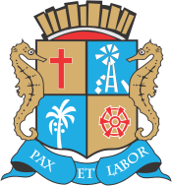
ESTADO DE SERGIPE

MUNICÍPIO DE ARACAJU

CÂMARA MUNICIPAL DE ARACAJU

INDICAÇÃO Nº

VEREADOR: LUCAS ARIBÉ

Senhor Presidente:

Indico à Mesa, nos termos regimentais e após ouvido o Plenário, que sejam solicitadas ao Senhor Antônio Sérgio Ferrari, Presidente da Empresa Municipal de Obras e Urbanização (Emurb), providências para realizar o recapeamento asfáltico da Estrada da Cabrita, Bairro Jabotiana, tendo em vista a grande quantidade de buracos existentes na via, conforme imagem anexa

Palácio Graccho Cardoso, Aracaju, 26 de agosto de 2020.

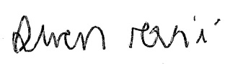
LUCAS ARIBÉ,
Vereador.

